Итоговая работа
Явления физические и химические. Признаки химических реакций.
Цель: 1. Сформировать представление учащихся о физических и химических явлениях, признаках и условиях протекания химических реакций.
2. Способствовать формированию умений проводить и анализировать лабораторные исследования, вырабатывать практические умения работать с реактивами, оборудованием в соответствии с правилами по технике безопасности.
3. Показать практическую значимость знаний о химических явлениях, используя межпредметные связи.
Задачи урока:
Образовательные
- Формировать умение наблюдать явления, узнавать их и делать выводы на основе наблюдений;
- Формировать умение проводить химический эксперимент;
- Формировать умение объяснять значение явлений в жизни природы и человека;
- Способствовать усвоению понятий «физические явления», «химические явления», «признаки химических реакций», «условия протекания реакций».
Воспитательные
- Воспитание элементов химической культуры (умение работать и обращаться с химическими реактивами, посудой; соблюдать правила ТБ в кабинете химии)
- Воспитание культуры взаимоотношений при работе в парах, а также чувство ответственности.

Развивающие
- Развивать познавательную активность и самостоятельность учащихся через выполнение лабораторных работ.
- Совершенствовать умения учащихся наблюдать, фиксировать во время выполнения опытов, интерпретировать полученные данные в ходе опыта и обобщать результаты работы.
- Создать условия для развития у учащихся умения анализировать результаты лабораторных исследований, практических умений работать с реактивами, оборудованиями в соответствии с правилами безопасности.
- Формирование специальных химических умений и навыков.
- Развивать умение наблюдать окружающий мир, задумываться над его сутью, возможностью влияния на происходящие вокруг нас процессы;
Тип урока: комбинированный ( словесно – наглядно – практический).
Формы работы учащихся: фронтальная, индивидуальная, групповая.
Методы обучения:
Общий метод ( частично – поисковый).
Частный метод ( словесно – наглядно – практический).
Оборудование: пробирки, спички, фарфоровая чашечка, штатив с кольцом, спиртовка, вода, мел, соляная кислота, раствор хлорида железа(III), раствор гидроксида натрия, уксус, пищевая сода, сахар, вода, парафин, Цветные распечатки картинок с природными явлениями.
Ожидаемые результаты: интенсификация работы учителя и учащихся на уроке; учащиеся получат полное представление о химических реакциях, усвоят наглядно признаки химических реакций, узнают условия возникновения и протекания реакций и закрепят изученный материал.
Категория детей: учащиеся 8 класса.

Ход урока:
Мы все с вами уже знаем, что химия – это наука, которая изучает вещества и их свойства. Нас всегда окружают какие-либо вещества. Но всегда ли вещества остаются неизменными? В природе непрерывно происходит изменение агрегатного состояния вещества или его формы, а также идёт образование новых веществ. Горные породы и минералы под воздействием солнца, воды, углекислого газа и других веществ постепенно разрушаются и превращаются в новые вещества. В зеленых растениях из углекислого газа и воды образуются глюкоза и крахмал. Человек превращает взятые из природы вещества (природный газ, нефть, руды) в необходимые ему бензин, резину, пластмассы, волокна, металлы. Часто в результате множества превращений получаются новые вещества, которых нет в природе. При всех этих явлениях происходит разрушение исходных веществ и формирование из их составных частей новых веществ.
Давайте посмотрим на рисунки природных явлений и дадим им объяснения.

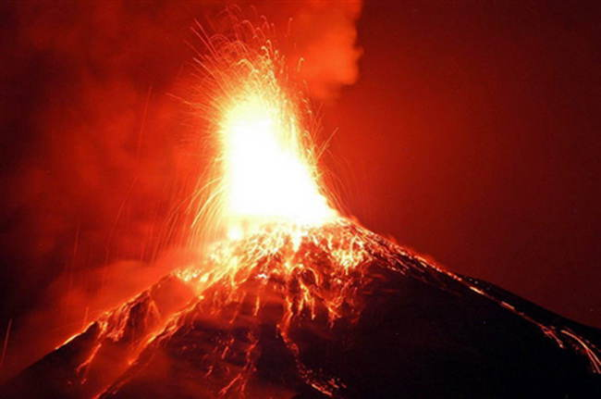

Извержение вулкана

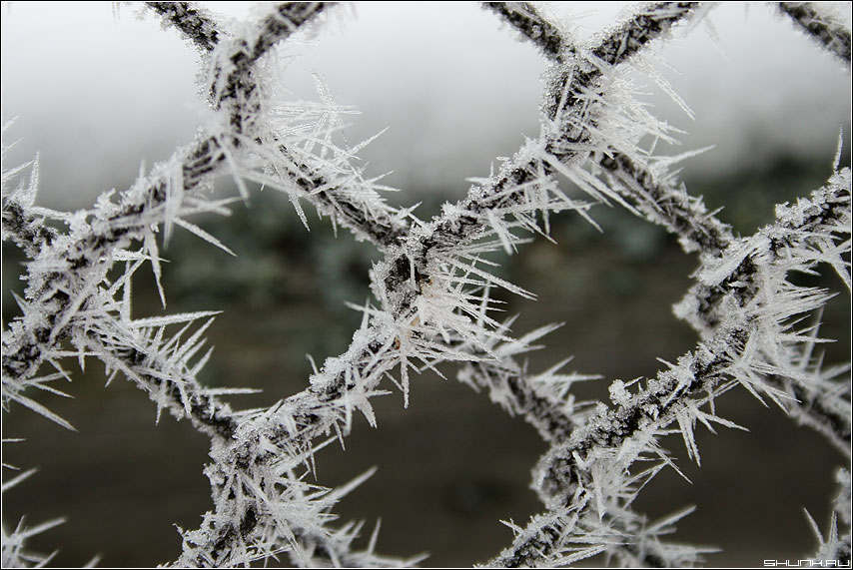

Образование инея

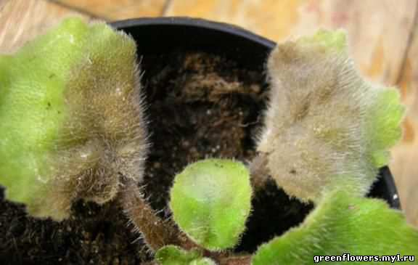

гниение листьев
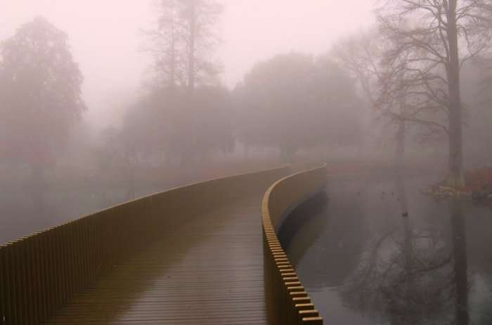
образование тумана
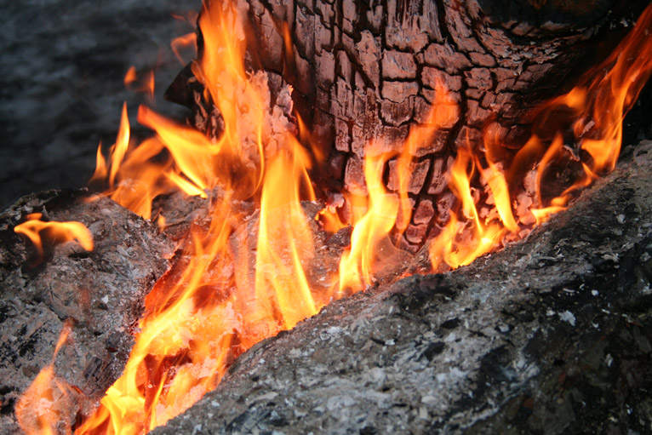
горение древесины
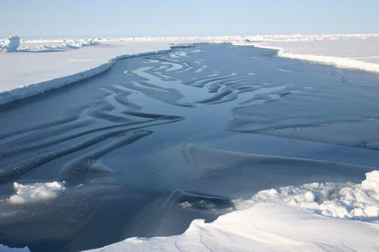
таяние льда
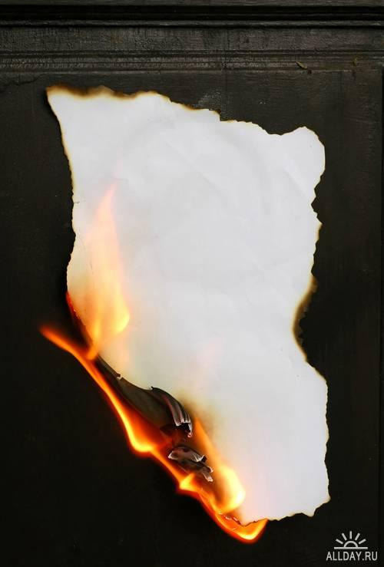
горение бумаги
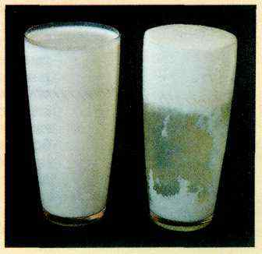
скисание молока
Задание № 1: Разделите эти явления на две группы и объясните, по какому признаку вы это сделали. Один ученик на доске развешивает картинки на две группы (Происходит обсуждение вопроса, результат заносится в тетрадь).

Задание №2:
Перейдем к самостоятельной экспериментальной работе. Вы должны проделать работу и определить – относится ли это явление к физическому. С особой внимательностью выполните опыт, запишите наблюдения и на основании наблюдений сделайте вывод. Формулированию выводов – это очень важно на уроках химии, для получения глубоких, прочных знаний. (Напомнить правила по технике безопасности).
Опыт 1. Плавание парафина.
Поместите в фарфоровую чашечку небольшой кусочек парафина и чашечку с парафином поместите в пламя. После расплавления парафина потушите пламя. Когда чашечка остынет, рассмотрите парафин. Запишите наблюдения (заполните пропуски в предложениях). Какое это явление?
Наблюдения. При нагревании парафина, он ________, переходит в ____________состояние.
Вывод: Это _____________явление.
Опыт 2. Испарение воды.
Возьмите фарфоровую чашечку, налейте в нее немного воды, поместите чашечку в пламя.
Наблюдения: При нагревании вода закипела, при этом изменяется ее _________________
Вывод: Это _________________ явление.
На основании выполненных опытов, скажите, какое явление называется физическим?
Вывод:
Физическими называют такие явления, при которых данные вещества не превращаются в …, а обычно изменяется только агрегатное состояние или форма.

Опыт 3. «Растворение мела».
К белому кристаллическому веществу (мелу) добавим кислоту (соляную). Запишите наблюдения (заполните пропуски в предложениях). Какое это явление?
При этом наблюдается бурное выделение _______________. Призрак превращения – выделение ….
Вывод. Это __________________________явление.
Почему это явление не относится к химическому? Потому, что образовалось новое газообразное вещество – углекислый газ.
Опыт 4. «Взаимодействие растворов».
Возьмите пробирку и прилейте в нее раствор желтого цвета (хлорида железа(III),) затем добавьте бесцветный раствор (гидроксид натрия). Запишите наблюдения (заполните пропуски в предложениях). Какое это явление?

К раствору ___________________цвета добавили _________раствор. Выпал _____________ цвета.
Вывод: Признак превращения выпадение ________________
Значит это___________________явление.

А теперь начнем самостоятельную экспериментальную работу. Выполните работу, определите какое это явление?
Эксперимент 1. «Взаимодействие растворов».
Уксус и пищевую соду используют в хлебопечении для улучшения качества выпечки. При добавлении в тесто этих веществ изделия становятся пышными, хорошо пропекаются. Добавьте к пищевой соде раствор уксусной кислоты. Определите признак, сопровождающий этот процесс. Запишите наблюдения. Какое это явление?
Наблюдения. При добавлении к пищевой соде раствора уксусной кислоты наблюдается бурное выделение ___________с шипением.
Вывод. Это _______________________явление.
Эксперимент 2. Растворение сахара.
Растворите сахар в воде. Наблюдайте, что происходит с сахаром. Запишите свои наблюдения. Какое это явление? Теряет ли свой вкус сахар? Остается ли сладким или нет?
Наблюдения. Сахар в воде __________свойства сахара (его сладкость)…
Вывод. Это ________________-явление.

Химические явления называются химическими реакциями. Любая химическая реакция сопровождается изменениями, которые называются признаками химических реакций. С признаками вы только что познакомились, выполняя предложенные опыты. Различают пять таких признаков.
Образование или растворение осадка
Изменение цвета
Признаки химических реакций

Изменение запаха
Выделение газа

Поглощение или выделение теплоты (иногда и света).

Демонстрация еще одного опыта, для определения признака химических реакций.
- горение спиртовки
Обугливание сахара
Обобщение темы урока: по таблице: «Признаки химических реакций».

Задание №4: В качестве проверки усвоения изученного материла, учащиеся работают с раздаточным материалом- карточками, выписывая номера правильных ответов в тетради, затем проверяем, сравниваем полученные результаты с ответами на обратной стороне доски.

Физические и химические явления.
  - Какие из перечисленных явлений являются химическими (химическими реакциями)?
А) замерзание воды
Б) горение серы
В) разложение оксида ртути при нагревании
Г) плавление металлов
Д) горение свечи
Е) сжижение воздуха
Ж) горение природного газа
  - Какие из перечисленных явлений относятся к физическим?
А) кипение воды
Б) разложение воды электрическим током
В) взаимодействие цинка с соляной кислотой
Г) плавление металла
Д) таяние снега
Е) разложение угольной кислоты на углекислый газ и воду
Ж) замерзание воды

Ответы: 1. б,в,д,ж
2. а, г, д, ж.
Итог: Что вы сегодня узнали нового? (беседа с детьми и выставление оценок за работу на уроке).
Домашнее задание: §3, и выполнить тестовое задание по вариантам ( раздать каждому)
Тест: «Физические и химические явления»
Вариант I.
  - Установите соответствие:
Физические явления: _______
Химические явления: _______

- Вода в озере покрылась коркой льда;
- Появление ржавчины на железном гвозде;
- Золотую проволоку вытянули в нить;
- Сжигание бензина в двигателе внутреннего сгорания (в автомобиле);
- Ледяная игрушка весной растаяла;
- Высыхание дождевых луж;
- Для приготовления теста в ложке смешали соду и уксусную кислоту;
- Морской прилив;
- Кусочек свинца бросили в азотную кислоту, он «исчез», «растворился», при этом выделился бурый газ;
- Лёд уронили, он разбился, и получилось несколько ледышек.
Вариант II.

- Установите соответствие:
Физические явления: _______
Химические явления: _______
- Выветривание горных пород;
- Серебряная ложка на воздухе потемнела;
- Испарение воды с поверхности реки;
- Горение керосина в лампе;
- Движение воздуха (ветер);
- Скисание молока с образованием кефира;
- Плавление куска железа;
- Горение спички;
- Дети на пляже построили из песка замок;
- Кусочек цинка бросили в соляную кислоту, при этом интенсивно начал выделяться газ.

Список литературы:

- Контрольные и проверочные работы. Химия 8 кл. к учебнику О.С.Габриеляна – М.: Дрофа 2008

- О,С.Габриелян Н.Н. Рунов Химический эксперимент в школе 8-11 кл. - - М.: Дрофа 2005
- Габриелян О.С. Программа курса химии для 8-11 классов общеобразовательных учреждений.- М.: Дрофа, 2005.-78с.
- Габриелян О.С., Остроумов И.Г. Общая химия в тестах, задачах, упражнениях.8 класс: Учеб.пособие для общеобразоват.учрежден.- М.: Дрофа, 2003.- 304с
- Габриелян О.С., Лысова Г.Г., Введенская А.Г. Химия 8 класс: В 2 ч. Ч.2: Настольная книга учителя– М.: Дрофа, 2003.-320с.

